Pantalla inicial:

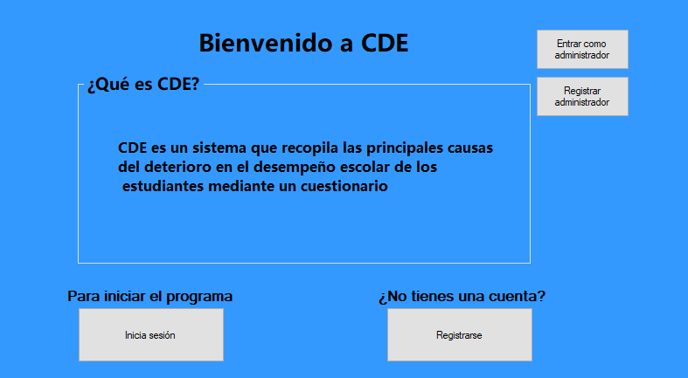

Pantalla inicial del programa. El botón de “Inicia sesión” lleva a la RF01, el de “Registrarse” a la RF02, el de “Entrar como administrador” a la RF06 y el de “Registrar administrador” a la RF07.

RF01

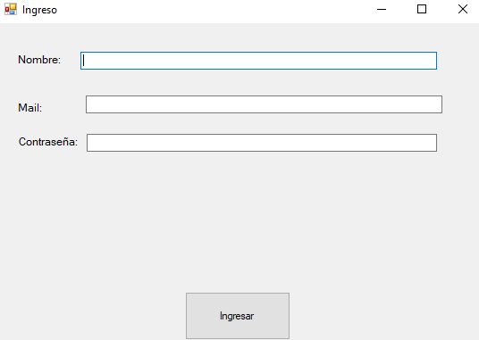

Pantalla de inicio de sesión de usuario. Si ingresa correctamente, podrá hacer uso del RF03.

RF02

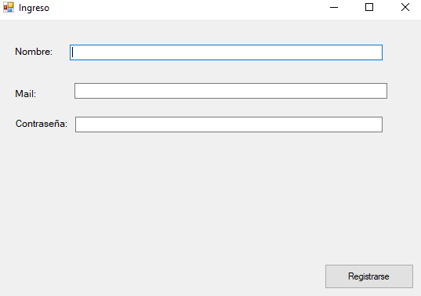

Pantalla de registro de usuario. Si se registra correctamente, podrá hacer uso del RF01.

RF03

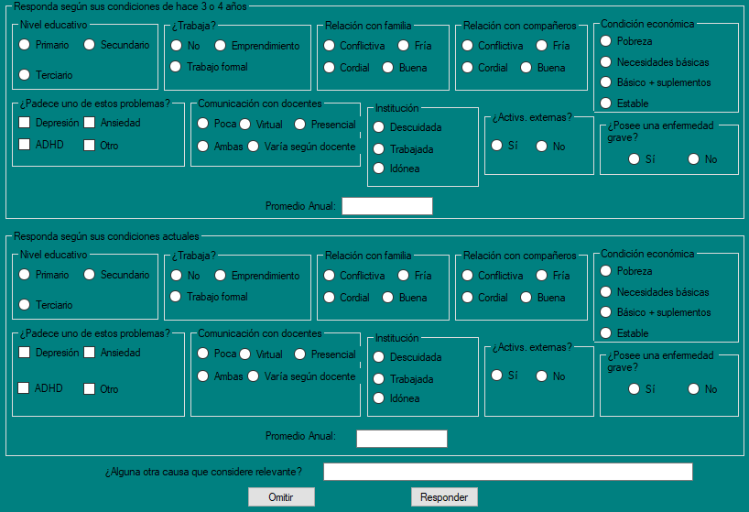

Cuestionario del sistema. Puede para pasar directo al RF04. Si se responde y no hay una opción marcada para cada pregunta, no se avanzará a la RF04.

RF04

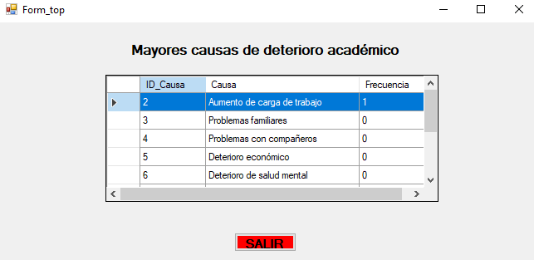

Respuestas del sistema. El botón “Salir” vuelve a la pantalla de inicio.

RF05 Y RF08

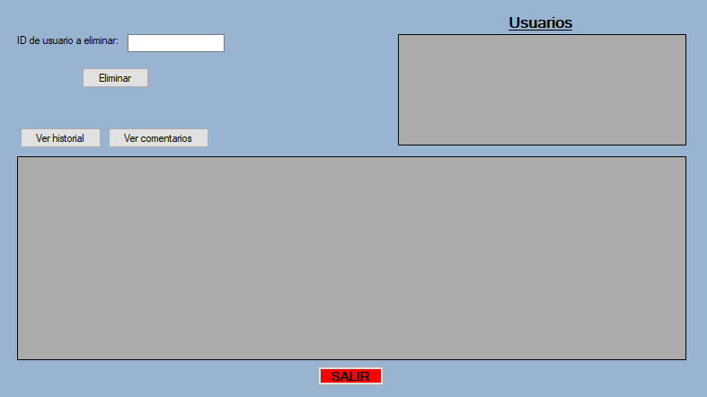

Panel del administrador. El botón “Eliminar” borra al usuario elegido y todas sus participaciones en historial y comentarios, además de restar las respuestas que haya sumado.

El botón “Ver historial” muestra el historial con fecha, hora, e ID de usuario, de cada vez que se respondió el cuestionario. El “Ver comentarios” muestra los comentarios y al ID del usuario que los envió. El botón “Salir” devuelve a la pantalla inicial.

RF06

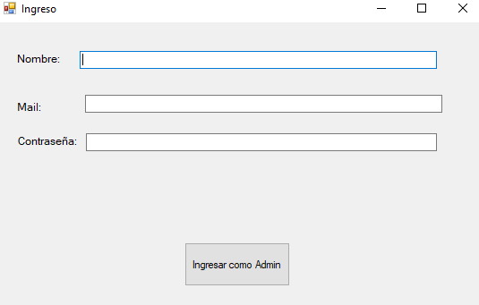

Interfaz de ingreso de administrador. Si ingresa correctamente, pasa al RF05 y RF08.

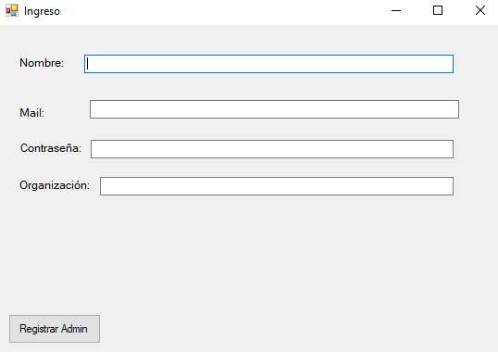RF07

Interfaz de registro de administrador. Si se registra correctamente, podrá hacer uso del RF06.